实验三

1. 利用Thymetleaf技术实现学生基本信息记录集的翻页功能

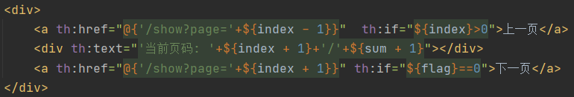

1. 利用MVC模式实现学生基本信息展示

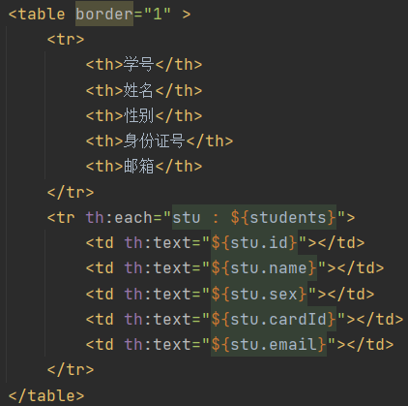

1. 创建学生信息表单的录入功能，并提供学号长度、性别、身份证（注意身份证号的校验规则）和电子邮件功能，并显示提交成功后的学生信息

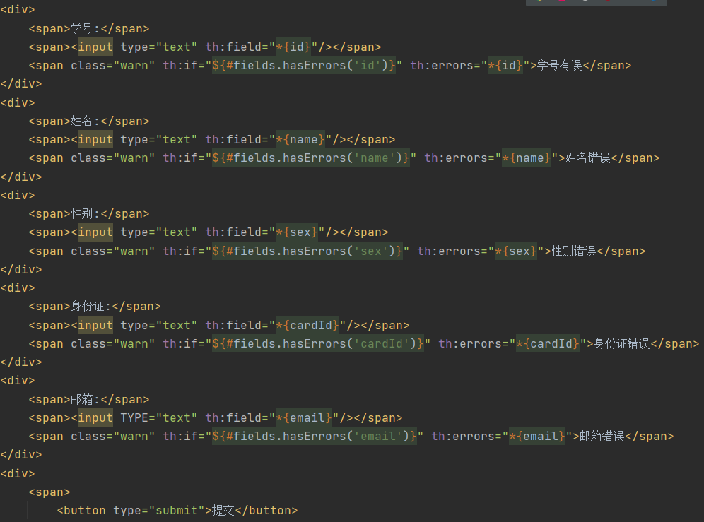

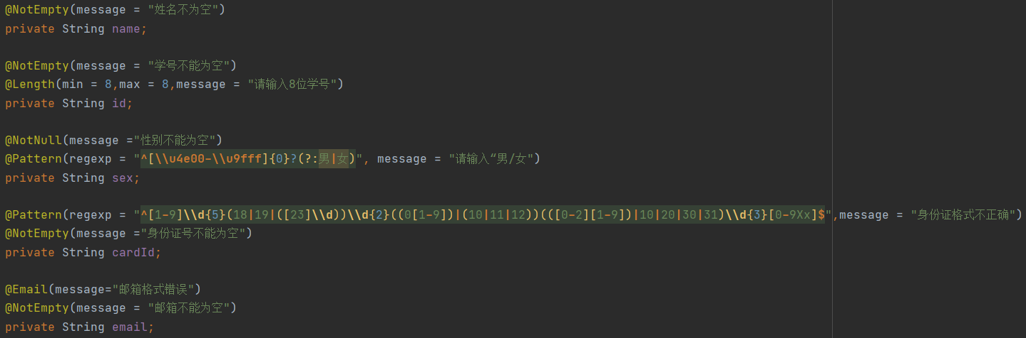

运行结果

